**新龙湖小三班今日动态**

**2024年9月3日 晴**

**出勤：今天来园人数22人，请假1人。**

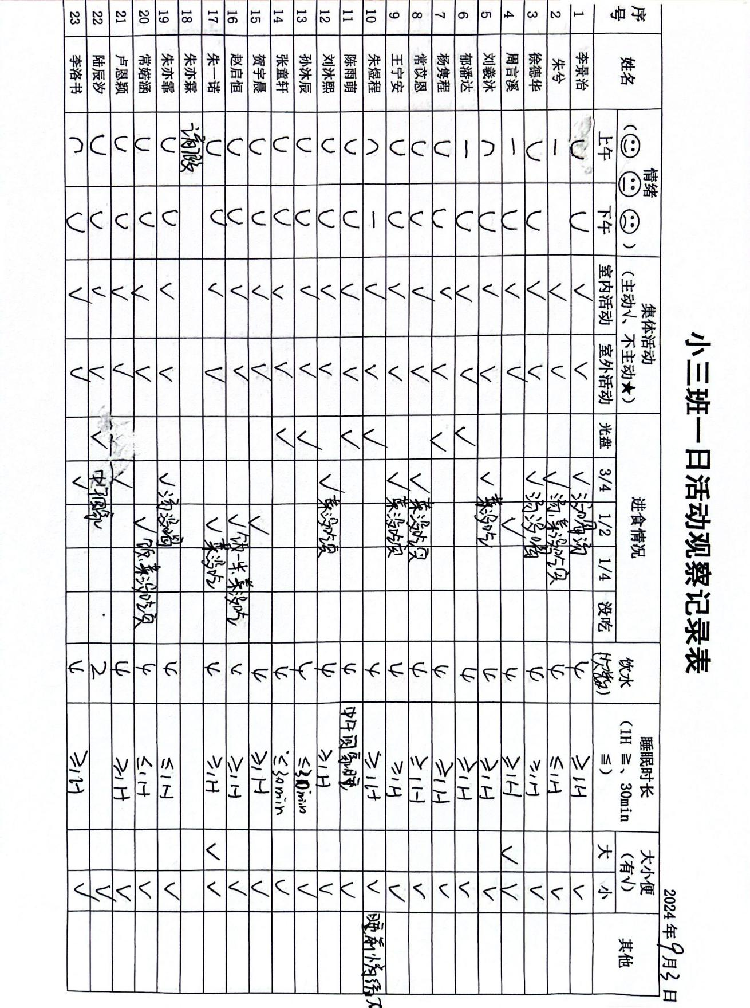

**晨间来园**

今天是我们宝贝第一天来幼儿园，李景治、徐德华、周言溪、杨隽程、常苡恩、王宁安、陈雨萌、刘沐熙、张童轩、贺宇晨、赵启恒、朱一诺、朱亦霏、卢恩颖、陆辰汐都很棒。朱兮、郁潘达、朱煜程、刘羲沐、李洛书我们要继续加油哟，约定好一起开心的来园！

**集体活动**

《拍手点头》歌词简单，内容指向明确，节奏感强，符合小班幼儿的年龄特点。活动中主要运用倾听音乐、大胆做动作表现等方式引导幼儿边唱歌边做动作，愿意在集体前大胆表现，体验音乐活动的乐趣。

**生活活动**

今天的午饭吃的是燕麦饭、糖醋仔排、蒜蓉空心菜、冬瓜海带虾米汤，小朋友们散完步后都比较累了，很早就睡着啦！张童轩、孙沐辰午睡时间较短，希望我们午睡时间较短的宝宝明天早点入睡哦！

**温馨提示**

✈小朋友来园的路上要注意安全哦。

✈有部分小朋友的指甲有点长，回去后修剪一下。

✈各位家长大家好，我们实行分时间段来园，我们小班入园时间是8点15分，不上延时班的放学时间是15点33分，上延时班的放学时间是16点33分，请大家根据时间安排接送人员准时接送孩子，感谢配合！

（具体照片请在群相册中查看）